2.1 Memerihalkan kordinasi badan

Koordinasi badan

Koordinasi saraf Koordinasi Kimia

Kepentingan

2.2 Membincangkan sistem saraf manusia

Saraf spina

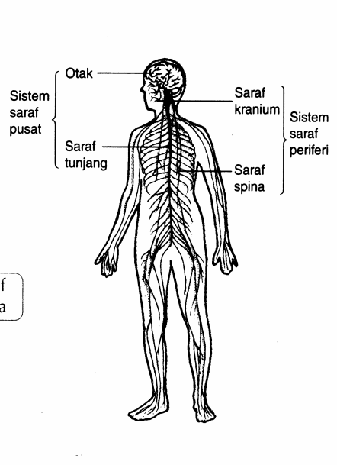
Sistem saraf manusia

- Struktur neuron

.

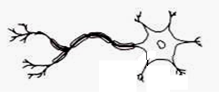

B. Persamaan dan perbezaan antara tiga neuron
Jenis Neuron
Neuron Motor
Neuron Deria
Neuron Perantaraan
Persamaan

Perbezaan

Panjang Akson
Panjang Dendron
Lokasi
Fungsi

2.3 Menerangkan koordinasi saraf

- a. Apakah yang dimaksudkan dengan:
- Reseptor : ……………………………………………………………………………..
- Efektor : ……………………………………………………………………………….
b. Nyatakan fungsi
i. Reseptor : ……………………………………………………………………………..
ii. Efektor : …………………………………………………………………………..

Lengkapkan carta alir di bawah bagi mengenalpasti laluan impuls dalam koordinasi saraf menggunakan perkataan yang diberikan.

deria | efektor | rangsangan | reseptor | motor | sistem saraf pusat

.......................
.......................
...........................................
Gerak balas
.......................
Neuron ………………..
Neuron ………………..

ARAHAN : Rajah di bawah menunjukkan arka refleks dalam tindakan refleks.

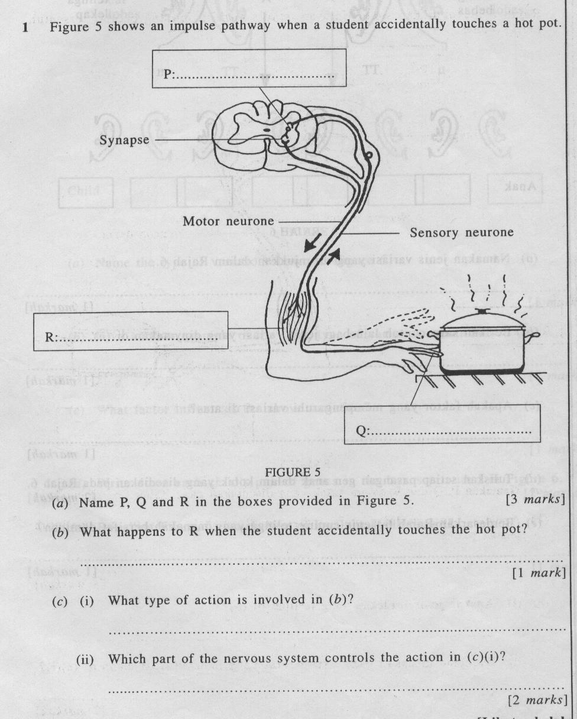

Lengkapkan carta alir di bawah berdasarkan rajah di atas.
Rangsangan (Panas)

Reseptor
(Kulit tangan)

Impuls

Saraf tunjang
(Neuron Perantaraan)
Impuls
Impuls
Efektor (Otot tangan)

2.4. Menjelaskan peranan proprioseptor dalam mengekalkan keseimbangan dan koordinasi badan
1. Carta alir di bawah menunjukkan aliran impuls mclibatkan proprioceptor. Lengkapkan petak kosong di bawah.

Isikan ruang kosong dibawah dengan maklumat yang dikhendaki

- Aktiviti 1: Pelajar diberikan 2 jenis tin A dan B. Pelajar dikhendaki menentukan tin yang ringan dan tin yang berat dalam keadaan menutup mata mereka.
Nama Pelajar | Jenis Tin ( Tandakan ( B ) untuk tin yang berat dan ( R ) tin yang ringan

- Aktiviti 2: Pelajar dikhendaki menutup mata mereka. Setiap pelajar diarahkan menaiki tangga dan masa yang diambil untuk setiap pelajar menaiki tangga dicatatkan dalam jadual dibawah.
Nama Pelajar | Masa yang di ambil untuk menaiki tangga ( minit )
Contoh –contoh aktivit yang melibatkan deria kinestesis dalam kehidupan harian |  | Kepentingan Proprioceptor/deria kinestesis

2.5. Memerihalkan otak dan kerencamannya
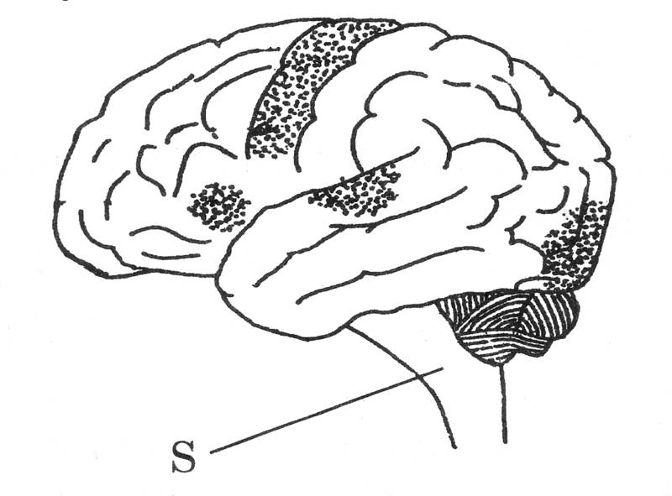

BAHAGIAN OTAK | FUNGSI/TUGAS UTAMA

Tindakan terkawal ialah  _________________________________________  _________________________________________ | Contoh tindakan terkawal:  1._______________________________________  2._______________________________________  3._______________________________________
Tindakan luar kawal ialah  ________________________________________  ________________________________________ | Contoh tindakan luar kawal:  1.________________________________________  2._______________________________________  3._______________________________________

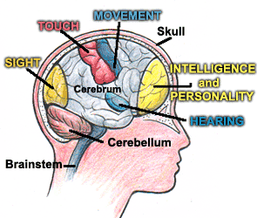
Nyatakan kesan akibat kecederaan pada bahagian yang berlabel :
C
A

A: _______________________________________

B: ________________________________________

C:_________________________________________

B

LAMPIRAN 1
ETENSI 2.6

2.6. menerangkan koordinasi hormon dan koordinasi badan
Apa itu hormon?

Apa itu kelenjar endokrin?

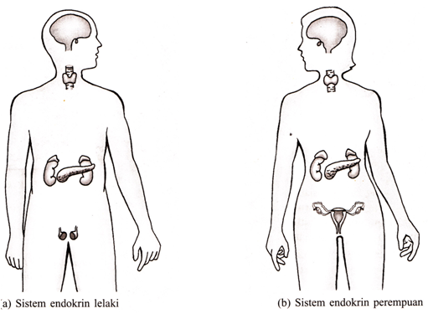
- Kenalpasti kelenjar endokrin dan lokasinya pada badan manusia pada rajah dibawah.

- Isikan jadual dibawah dengan setiap nama kelenjar endokrin, fungsi hormon yang dirembeskan dan kesan ketidakseimbangan hormon pada kesihatan manusia.

Nama kelenjar endokrin | Fungsi | Kesan ketidakseimbangan hormon

2.7. Mencirikan sistem koordinasi saraf dan sistem koordinasi hormon.

Banding bezakan antara koordinasi saraf dan koordinasi kimia
Koordinasi Saraf | Koordinasi Kimia
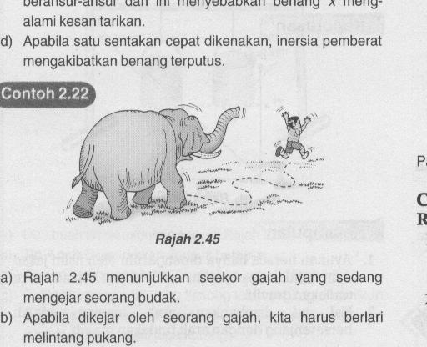
B. Aktiviti :

Otak menerima maklumat dan menghantar impuls baru.

Otot badan
Kelenjar …………..

Kesan:
- Kadar pernafasan meningkat.
- Denyutan jantung meningkat

- Berikan sebab kepentingan koordinasi antara system saraf dan system endokrin dalam tindakbalas terhadap rangsangan.
--------------------------------------------------------------------------------------------------------------------------------------
---------------------------------------------------------------------------------------------------------------------------------------
----------------------------------------------------------------------------------------------------------------------------------------
2.8. Menerangkan kesan penyalahgunaan dadah terhadap koordinasi badan dan kesihatan.
Apa itu dadah?
A.

B.

1.______________________
2.______________________
3.______________________
4.______________________

Contoh dadah

- Kesan-kesan dadah

Suai padankan jenis dadah dengan kesannya.

Jenis dadah
Depresen (Barbiturat)
Perangsang (Kokain)
Halusinogen (Ganja)
Narkotik (Heroin)
Inhalan/Sedutan (Glue)
Kesan
Rosak otak, paru-paru dan buah pinggang
Menurangkan tekanan
Tidak tidur dan aktif
Halusinasi
Menghilangkan rasa sakit

2.9. Menjelaskan kesan pengambilan alkohol yang berlebihan terhadap koordinasi badan dan kesihatan
Lengkapkan carta di bawah
Minuman beralkohol

- Definisi minuman beralkohol

…………………………………………………………………..
- Dua contoh minuman alcohol

- …………………………………………………

- ………………………………………………….
- Ke atas koordinasi badan

…………………………………………………………..
- Ke atas kesihatan

……………………………………………………………
  - Memerihalkan kepentingan minda yang sihat.

  - Memerihalkan kepentingan minda yang sihat.
Lengkapkan carta di bawah.
Definisi minda:

Keupayaan otak untuk ……………………………………..

dan ……………………………………………
- Faktor luaran:

- ………………………………………………………

- ………………………………………………………..

- …………………………………………………………

- Faktor dalaman:

- ………………………………………………………………..…

- ……………………………………………………………….….

- .......................................................................

- …………………………………………………………………….
Mempengaruhi
Minda

